东营新CA数字证书使用指南
注：办理CA数字证书与在东营市建设工程电子交易系统注册无先后关系，既可以先办CA也可以先注册账号并完善信息

第一步：注册
①打开东营市建设工程电子交易系统
（http://218.56.180.136:10001/FlyRun/Pages/Login/SSOLoginWH.aspx?appid=104&backurl=1），点击【注册用户】
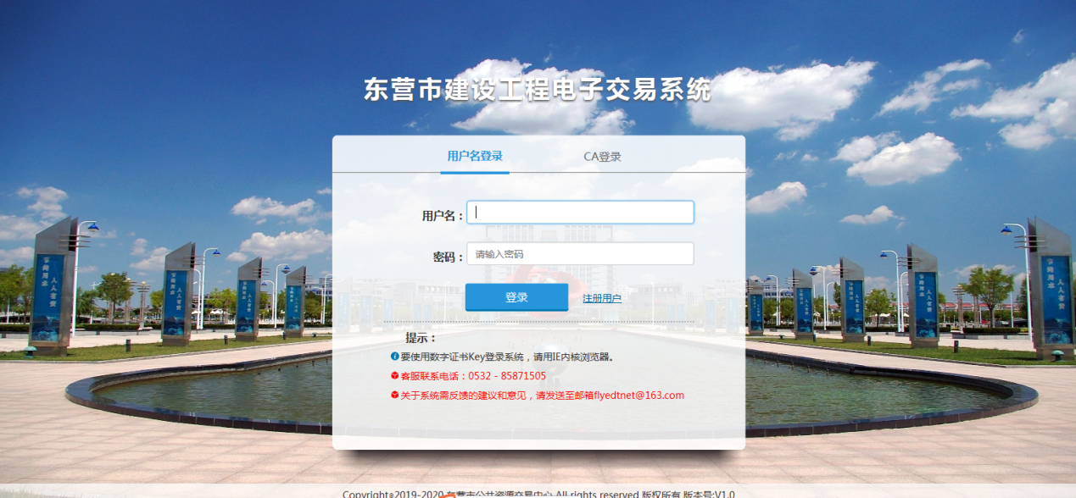

按照注册页面要求，完善注册信息，点击【注册】按钮即可完成注册。
注：先注册账号并绑定ca后才可以用ca登录
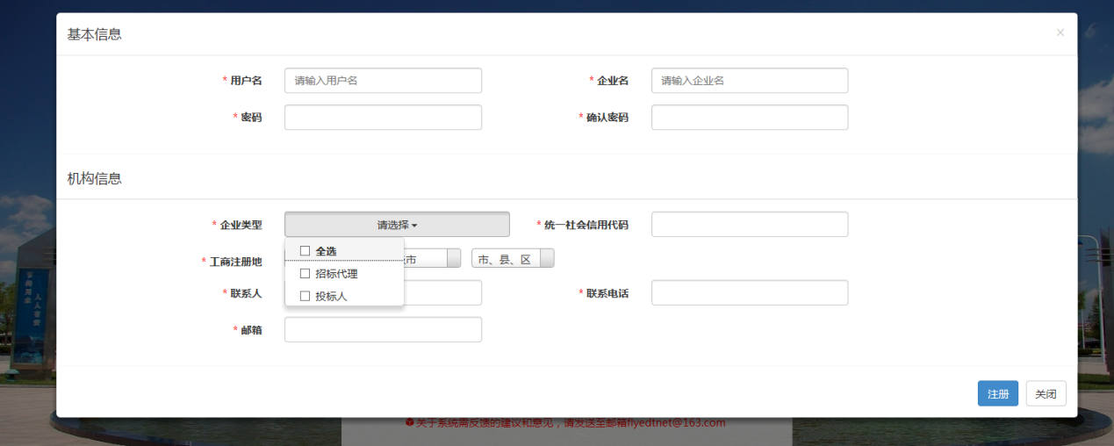

第二步：使用用户名登录完善企业信息
①注册完成后,选择使用“用户名登录”方式，输入用户密码登录
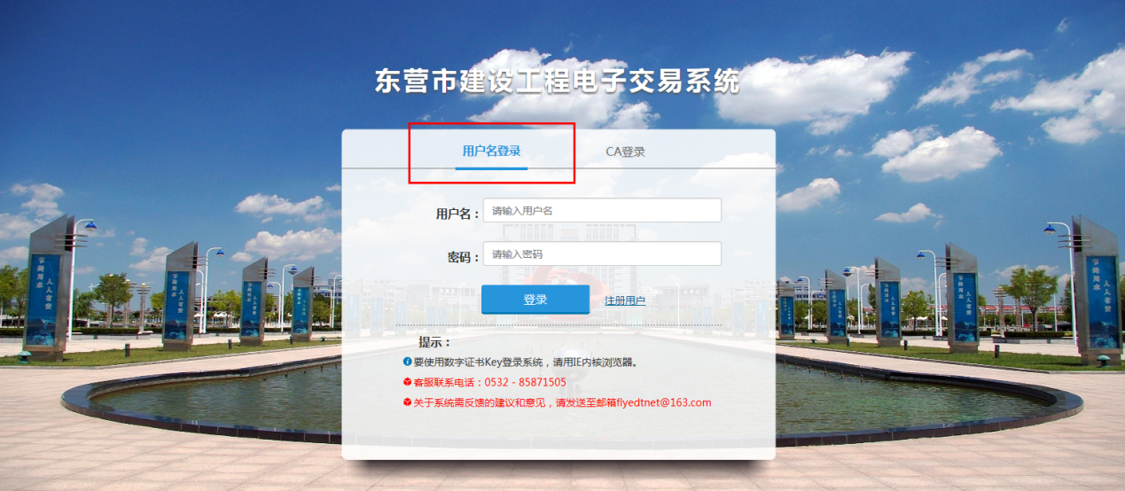
②登录后选择’企业信息管理’,进入’东营市共享资源管理系统’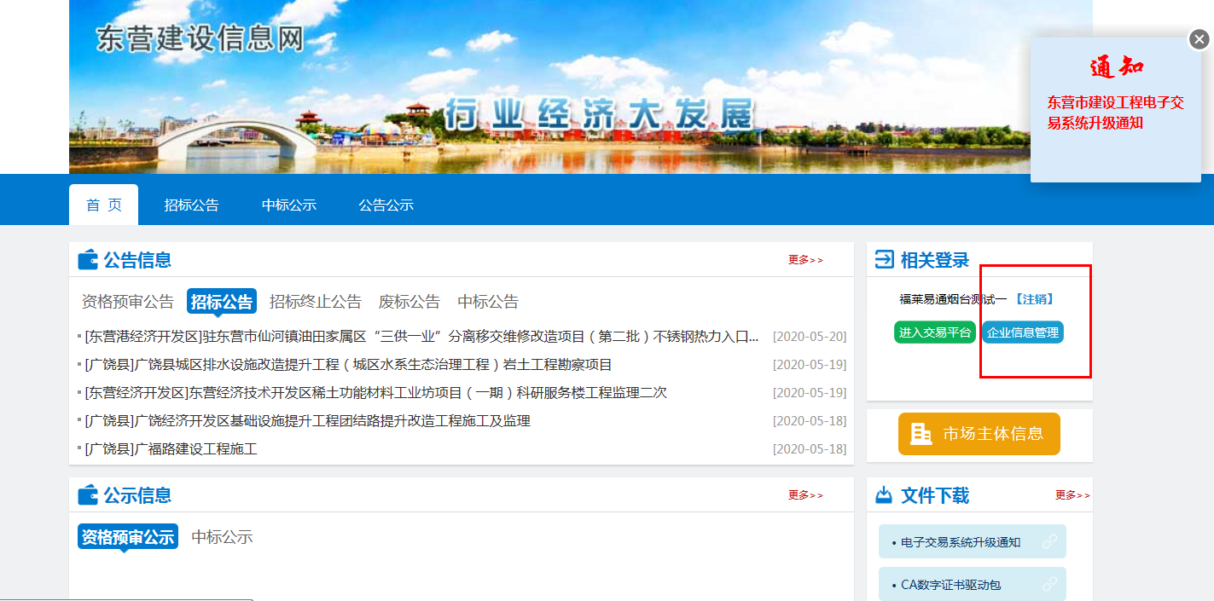
③登录后选择企业管理-完善基本信息、企业资质、安许等信息，全部填写完成后一并提交。
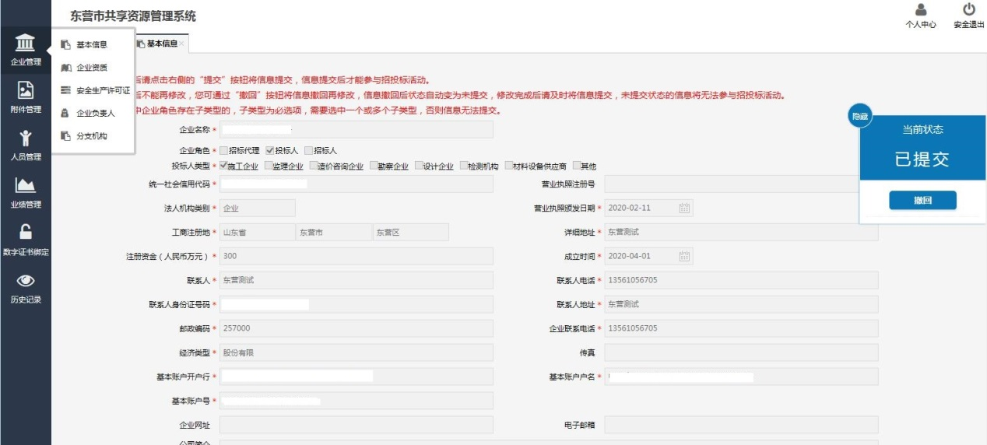
附件信息中不是每一项都为必传项，企业可根据自己实际情况自行选择上传
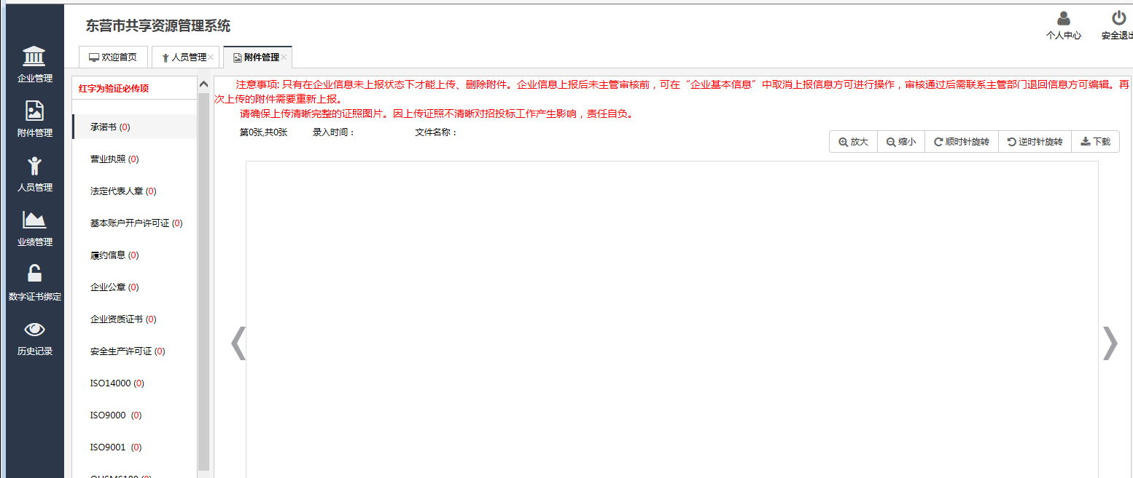
人员管理里面新增人员，完善人员信息（项目经理注意完善资格证书信息，包括建造师证和安全考核B证）
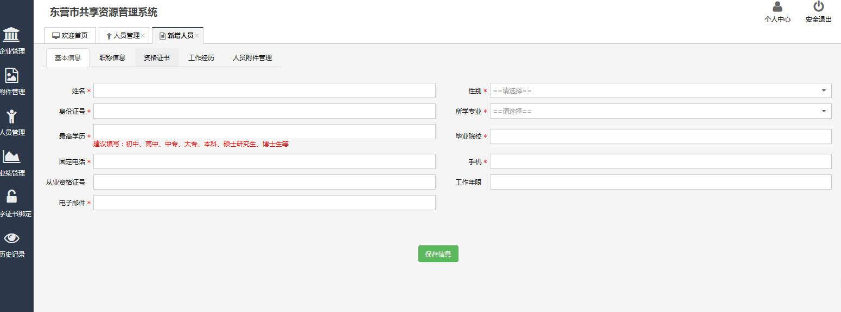

④基本信息和附件、人员信息完善后，点击【提交】按钮，提交信息验证。
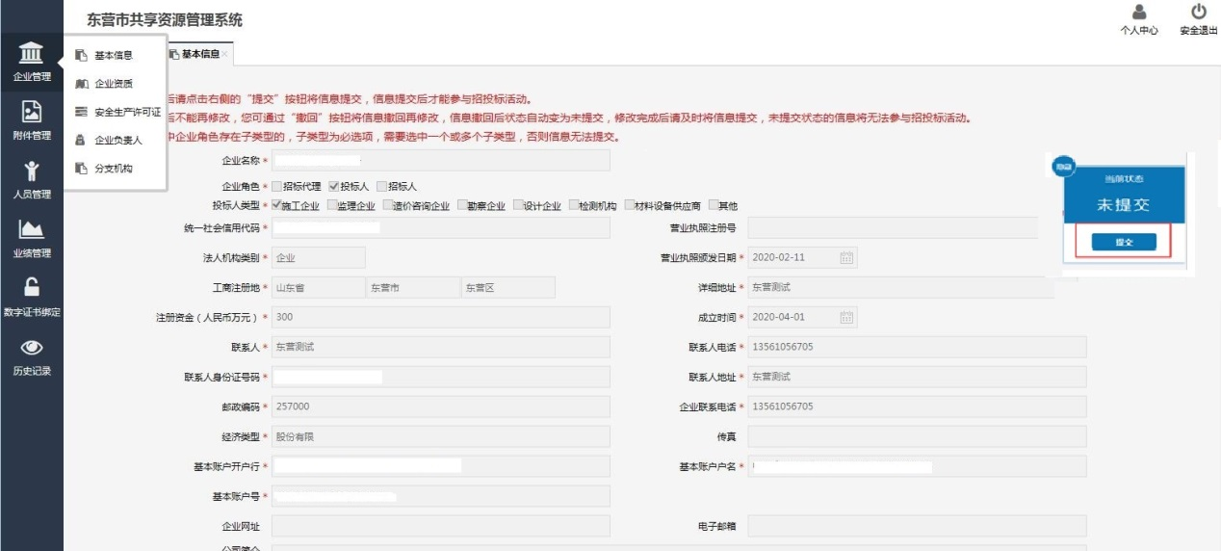

注：企业信息提交验证后，系统会很快进行验证，请耐心等待。

温馨提示：资质信息、业绩信息、荣誉信息、从业人员信息投标时如果需要从网上选取，请提前完善，避免到时无法选取而对投标产生影响。

第三步：信息验证通过后，绑定CA数字证书
点击【数字证书绑定】，插上需要绑定CA数字证书，点击【新增】按钮。如果是副锁绑定，请在key分类中选择企业副锁进行绑定
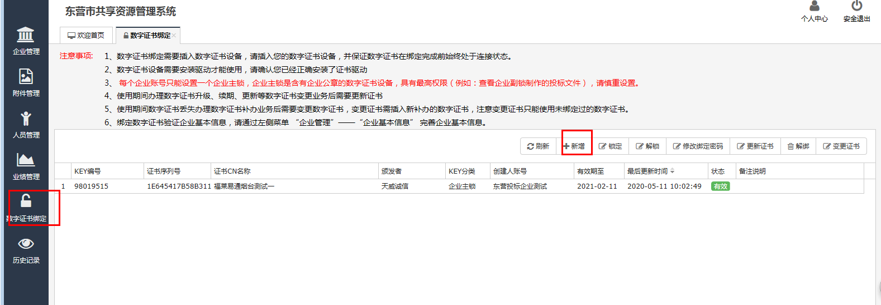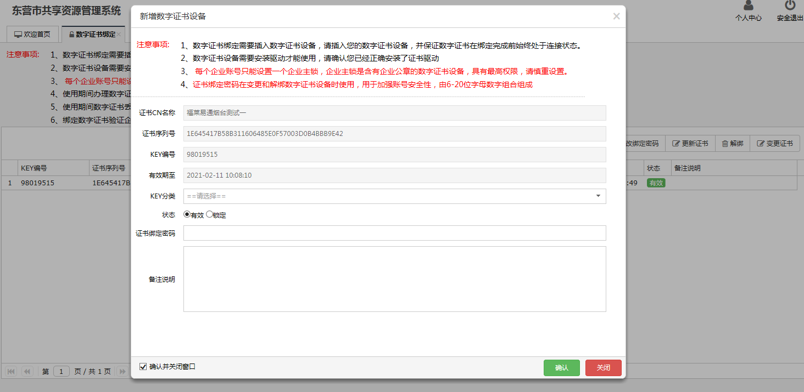
注：①数字证书设备需要安装驱动才能使用，请确认您已经正确安装了证书驱动。驱动下载地址：
http://218.56.180.136:10001/ggzyWeb/PortalQDManage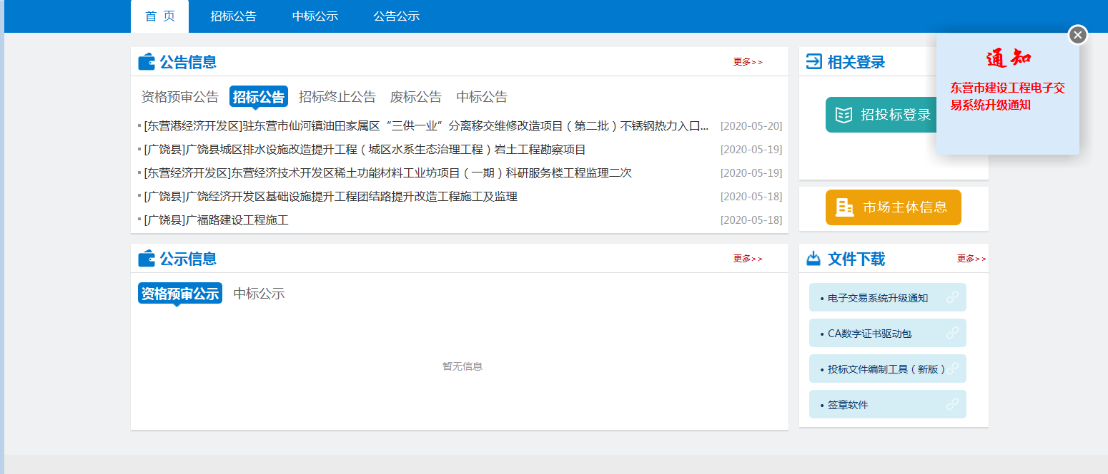
②每个企业账号只能设置一个企业主锁，企业主锁是含有企业公章的数字证书设备，具有最高权限，请慎重设置。
③证书绑定密码在变更和解绑数字证书设备时使用，用于加强账号安全性，由6-20位字母数字组合组成。
第四步：安装工具
对于代理机构，需要安装【ca数字证书驱动包】
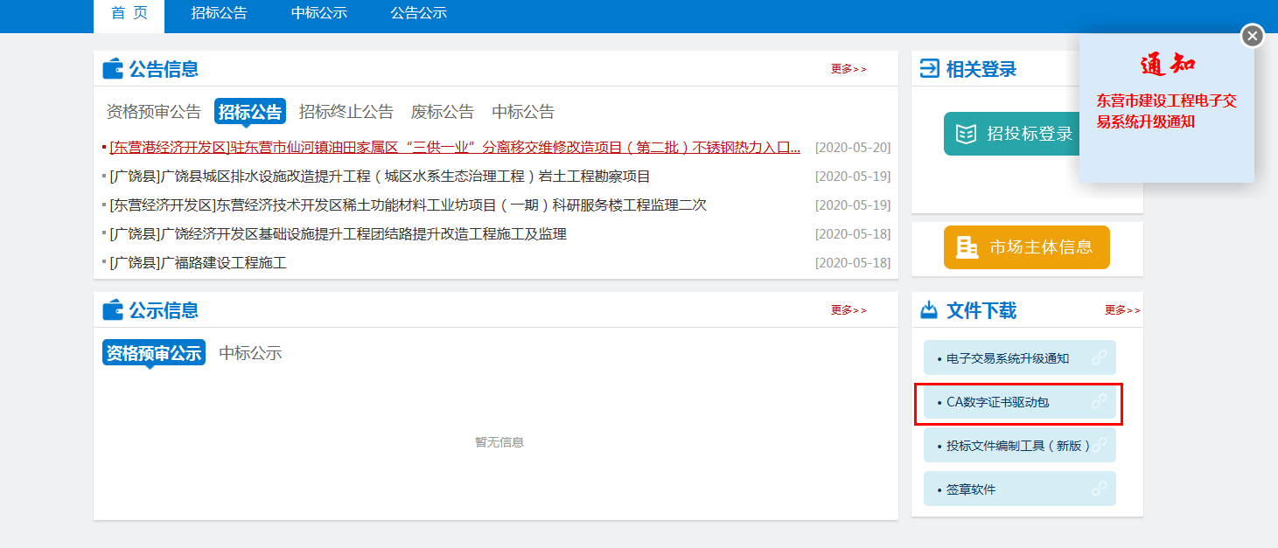
对于投标单位，需要安装【投标文件编制工具】
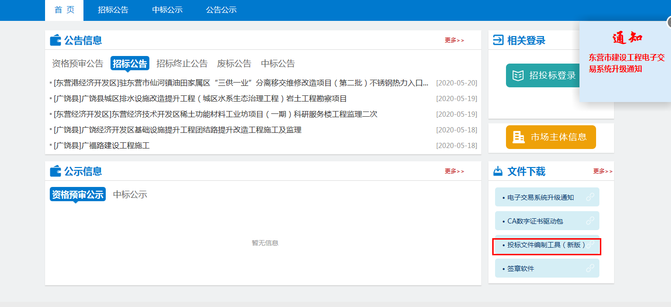
文件下载中的签章软件代理和投标单位都需下载并安装。

第五步：开展招投标业务
招投标业务的操作使用说明详见培训视频使用指南
地址：http://www.flyedt.com/flyedt/channels/263.html
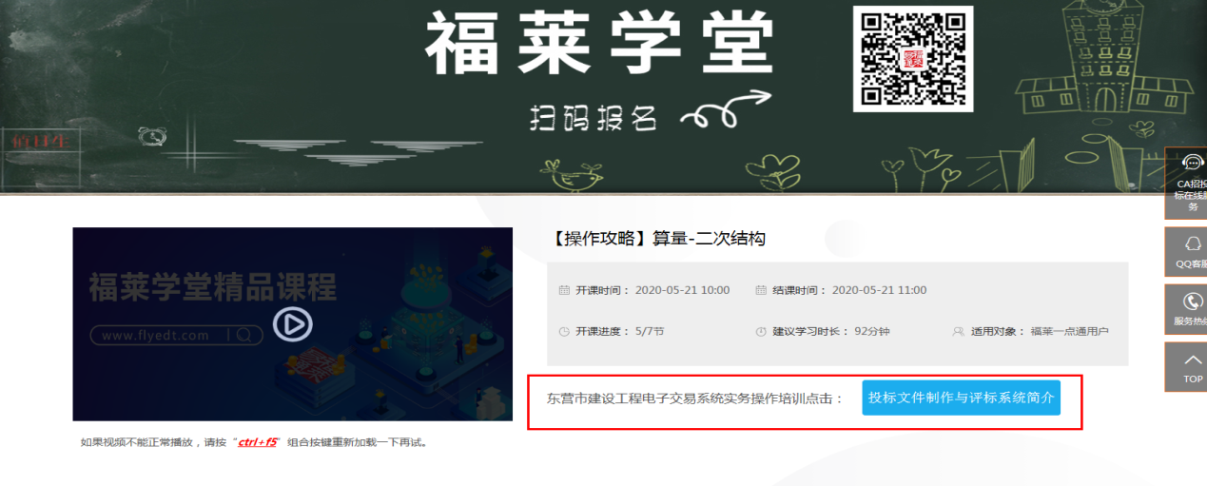
补充：用户名密码找回说明
东营市建设工程电子交易系统登录提供两种方式，用户名登录与CA登录。
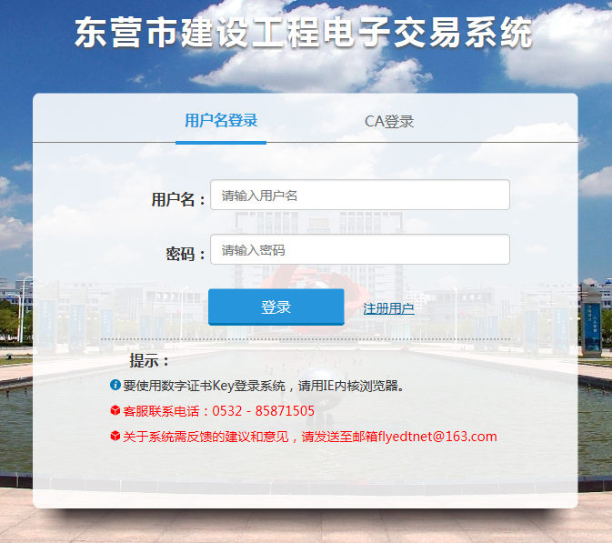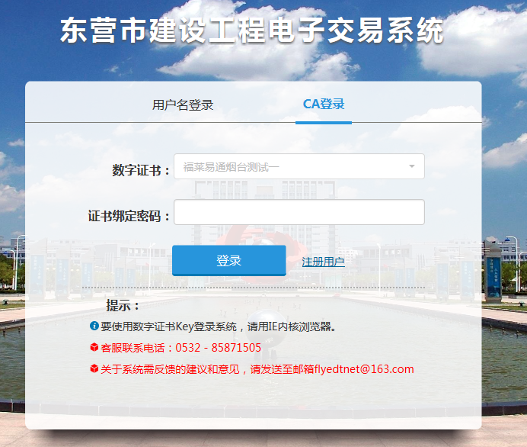

①如果用户忘记了用户名及密码，可联系技术支持电话0532-85871505转5，或加客服qq：2602546897，向其提供法人授权委托书并加盖公章（也可以是电子签章）办理重置密码业务。
②如果用户忘记了证书绑定密码，可通过用户名登录后，进入公共服务平台-企业管理-数字证书绑定。插上CA数字证书，点击【修改绑定密码】按钮，重新设定绑定密码即可。

新ca报名流程
一 插上新ca锁电脑会有以下两个图标，并且已经正确安装上文中提到的投标制作工具箱及签章软件，报名时建议使用IE 11内核浏览器。
二 打开东营市住房和城乡建设局网站-招标公告-新公告公示（http://218.56.180.136:10001/ggzyWeb/PortalQDManage）找到要报名的项目，拉到公告最底部，点击下载ztb格式招标文件，进入报名界面。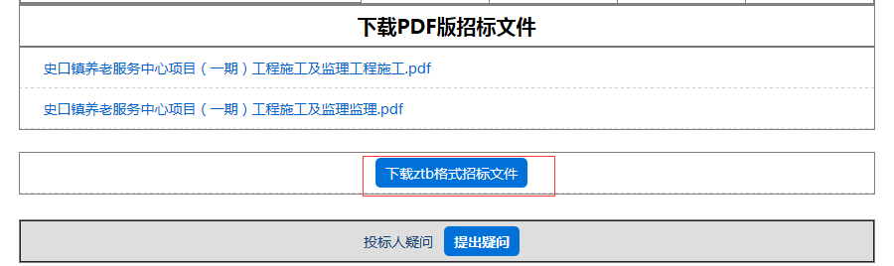
三 首先出现下载提示，阅读后点击确定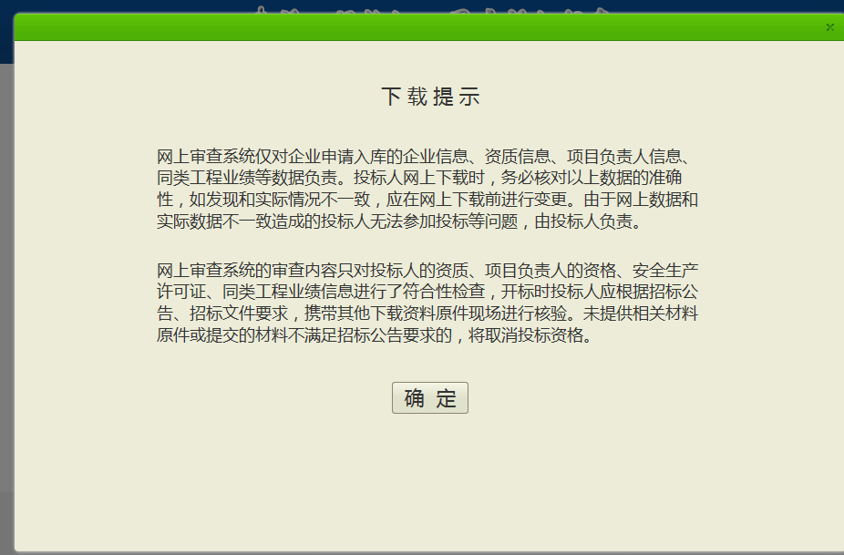
四 进入项目标段详情界面，在所要报名标段后面点击提交信息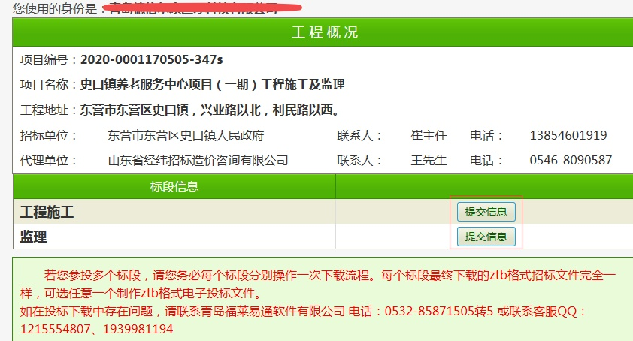
五 根据下载向导查看报名条件，确认报名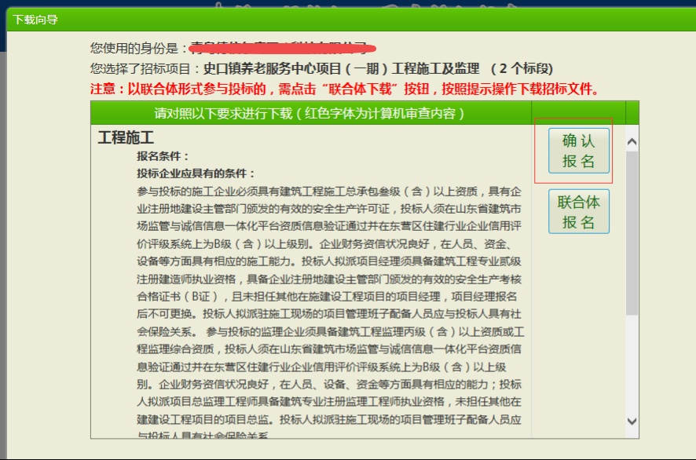
六 根据报名条件选择相应企业资质和项目经理/总监
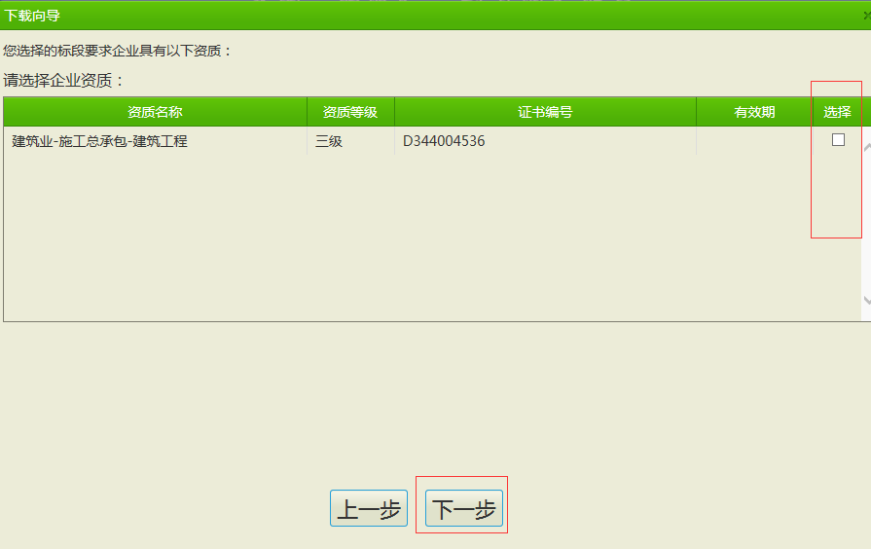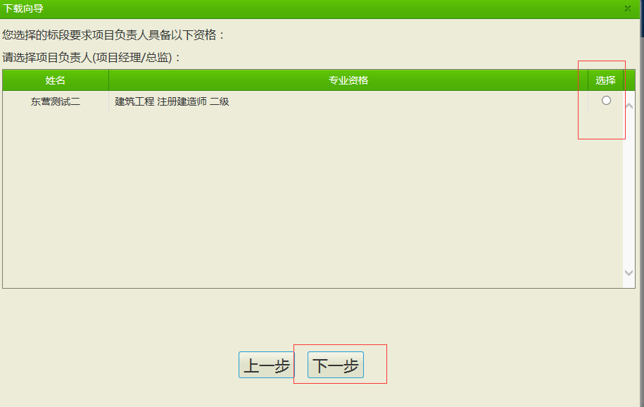
七 填写投标业务联系人、联系方式，完成后点击下载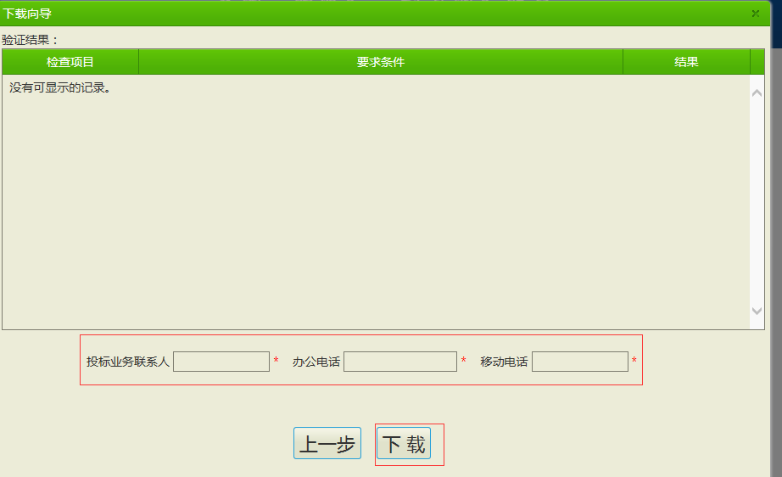
八 报名成功后下载招标文件，下载成功后关闭此页面下载报名凭证